Lista 2 – Felipe Melo – Thalles Nonato

DRE Felipe: 119093752

DRE Thalles: 119058809

**Questão 1) a) A linha 7 salva o valor de %ecx na pilha e a linha 14 restaura esse valor. Por que é necessário salvar esse registrador?**

O compilador realiza um push em %ecx antes de chamar a função printf. Isso ocorre pois %ecx é um registrador volátil e, por isso, deve assegurar que seu conteúdo seja restaurado após a chamada da função retornar.

**Questão 1) b) Desenhe o estado da pilha antes da linha 13 e justifique a existência da linha 8:**

L2: carrega o conteúdo de (%esp + 4) em %ecx

L3: faz o topo da pilha se mover para o próximo endereço múltiplo de 16 após zerar os 4 bits menores do topo

L4: empilha o conteúdo de (%ecx – 4)

L5: empilha o conteúdo de %ebp

L6: copia o conteúdo de %esp para o registrador %ebp

L7: coloca %ecx no topo da pilha

L8: abre espaço de 1 byte na pilha. Isso é necessário porque, dessa forma, o endereço de memória é alinhado, fazendo com que seja um múltiplo de 16

L9: empilha a parte alta do valor

L10: empilha a parte baixa do valor

L11: põe a string que será impressa na pilha

L12: empilha o valor 1

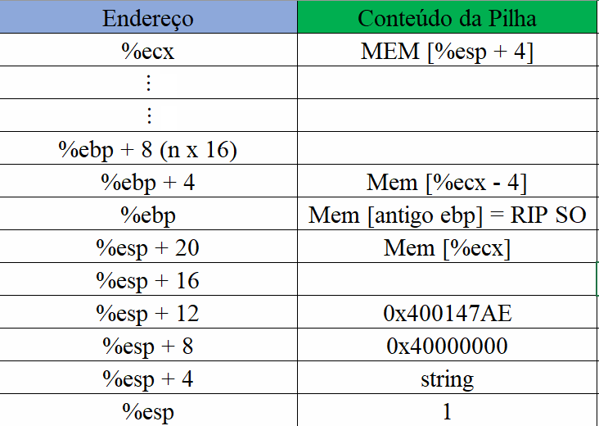

**Questão 1) c) Você acha que a linha 15 poderia ser suprimida ou ela é essencial? Justifique:**

Ela libera espaço na pilha antes do fim da execução do programa e, portanto, é necessária.

**Questão 1) d) O que faz a linha 16? Qual a justificativa para ela?**

Zera o valor armazenado em %eax, uma vez que XOR de uma variável com ela mesma resulta em zero. A razão para isso é que %eax é o registrador padrão de retorno e, dessa forma, essa linha equivale ao return 0 no código em C

**Questão 1) e) Comente as linhas 17, 18 e 19, mostrando o que cada uma delas causa e, em especial, a existência da linha 18 e sua finalidade explícita:**

Leave prepara a pilha para o retorno, copiando o registador %ebp para %esp e em seguida restaurando o conteúdo anterior de %ebp na pilha. A linha 18 é encarregada de mover para o topo da pilha o endereço de retorno da função. A última linha transfere o controle para o endereço de retorno da função main localizado na pilha.

**Questão 2) a) Desenhe a pilha após serem executadas as linhas 1 a 8. Marque os endereços alinhados e a base de main, seguindo o modelo apresentado em ex12-editado.pdf, Semana 4 no classroom:**

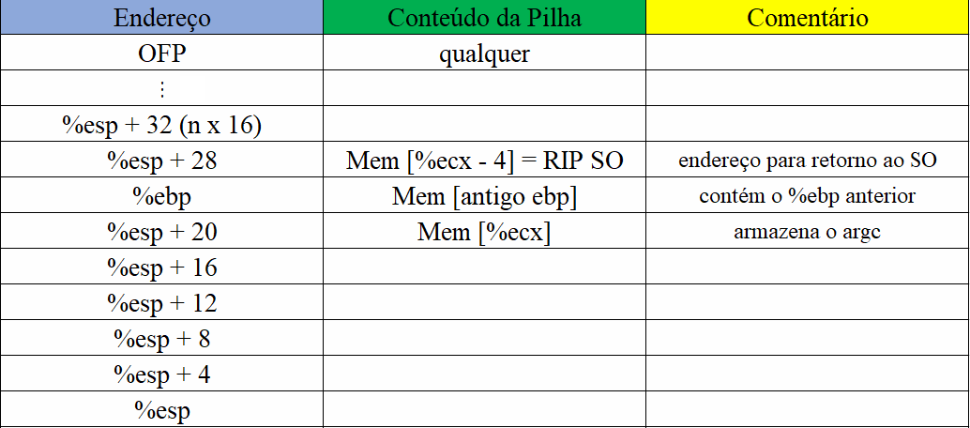

**Questão 2) b) Comente cada uma das linhas de 9 a 13, indicando o que elas causam. Após executar a linha 13, indique o conteúdo de ST(0) e ST(1) na pilha x87:**

L9: carrega o conteúdo de .LC0 (5.26 em precisão simples) para o topo da pilha FPU

L10: grava o conteúdo do topo da pilha no endereço de (%ebp – 24) e retira da pilha FPU

L11: carrega o conteúdo de .LC1 (3.1) para o topo da pilha FPU

L12: grava a parte baixa conteúdo do topo no endereço de (%ebp – 16) e a parte baixa em (%ebp – 12) e retira da pilha

L13: carrega 5.26 (conteúdo do endereço (%ebp – 24)) para o topo da pilha



O conteúdo de ST(0) é 0x40A851EC

Não há conteúdo de ST(1)

**Questão 2) c) Comente cada uma das linhas de 14 a 16, indicando o que elas causam. Após executar a linha 16, indique o conteúdo de ST(0) e ST(1) na pilha x87:**

L14: subtrai 3.1 (conteúdo do endereço (%ebp - 16)) do conteúdo do topo da pilha FPU

L15: grava (5.26 – 3.1), que é o conteúdo do topo da pilha, no endereço (%ebp - 20) e retira da pilha FPU

L16: carrega (5.26 – 3.1), que é o conteúdo do (%ebp - 20) para a pilha FPU

O conteúdo de ST(0) é o resultado de (2.1610 = 0x400A3D72)

Também não há conteúdo de ST(1)

**Questão 2) d) Indique a finalidade e a necessidade das linhas 17 e 18:**

L17: subtrai 4 do endereço do stackpointer (%esp)

L18: carraga o conteúdo de (%esp – 8) para o endereço de %esp

A necessidade é abrir mais espaço na pilha para alocar.

**Questão 2) e) Mostre o conteúdo completo da pilha antes da execução da linha 21. Indique os endereços alinhados bem como os conteúdos respectivos. Use o campo comentários para relacionar a alteração da pilha com a linha do código:**

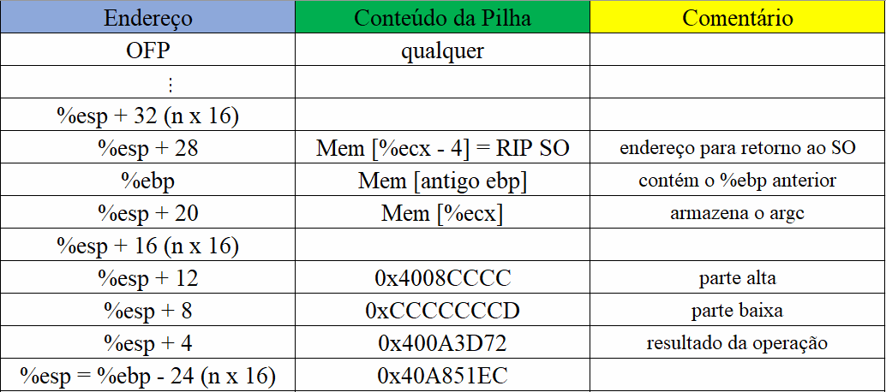

**Questão 2) f) Justifique as diretivas nas linhas 28 e 30:**

Essas diretivas fazem o alinhamento das próximas instruções ou dados imediatamente após elas. Algumas instruções são executadas mais rapidamente se alinhadas em um limite determinado de bytes, ou seja, essas diretivas servem para otimizar o código.

**Questão 3)**

1. endbr32
2. movl 4(%esp), %ecx // apanha o parâmetro n
3. movl $613566757, %edx // 613566757 em decimal equivale a 0x24924925, que por sua

// vez é igual a 001001001001001001001001001001012

//1÷P * 232 = 001001001001001001001001001001012

// P = 1÷001001001001001001001001001001012 * 232

// Arredondando 00000000000000000000000000000110111111111111111111111111111010112

// para 32 bits: 000000000000000000000000000001112 = 710 = P. Portanto, temos 1÷7 * 232

// (o número oculto P é 7)

1. movl %ecx, %eax // move n de %ecx para %eax
2. mull %edx // como já descobrimos P, multiplicamos os conteúdos de %edx

// com %eax, ou seja, n * 1÷7 * 232 e dessa forma,

// %edx retorna 1÷7 arredondado

1. movl %ecx, %eax // move n de %ecx para %eax
2. subl %edx, %eax // realiza n - n÷7 = 6n÷7
3. shrl %eax // faz um right shift em n, ou seja, n÷2 e faz (n÷2) – (n÷14)
4. addl %edx, %eax // soma o conteúdo de %edx com o de %eax, ou seja,

// (n÷2) – (n÷14) + (n÷7) = 8n÷14

1. shrl $2, %eax // dois right shifts (divide o conteúdo de %eax por 4),

// resultando em n÷7

1. ret

**Questão 4)**

1. endbr32
2. movl 4(%esp), %ecx // apanha o parâmetro x
3. movl $-1840700269, %edx //transformando 0x92492493 para signed temos 0x6DB6DB6D

// 0x6DB6DB6D = 011011011011011011011011011011012. Rearranjando esse valor:

// [011][011][011][011][011]2 ... = (3÷8) + (3÷82) + (3÷83) + ... ou seja, uma progressão

// geométrica de razão (1÷8). Utilizando a fórmula Sn = (a1) ÷ (1 – q), obtemos 3÷7.

// Dessa forma, o número oculto P é igual a 7. Então n = (3÷7) * 232

1. movl %ecx, %eax // copia x de %ecx para %eax
2. imull %edx // multiplica %eax com %edx, ou seja, ((3÷7) * 232 * x)
3. leal (%edx, %ecx), %eax // computa x * (1 - 3÷7), obtendo (4÷7) * x
4. sarl $31, %ecx // divide o conteúdo de %eax por 4, resultando em (1÷7) * x
5. sarl $2, %eax // compara se x < 0. Caso sim, chega a -1. Caso contrário,

// obtém 0

1. subl %ecx, %eax // compara se x < 0. Se sim, soma 1 para a divisão negativa
2. ret